Poročilo izvedbe EKOdneva v okviru kampanje Pozor(!)ni za okolje

**Tamara Pavčnik**

**Ana Jamšek**

**Nemec Sarah**

**Rok Poljan**

**Nina Štrovs**

**Lara Dimec**

Trbovlje, april, 2015

Eko dan smo izvedli v več delih, osrednja dneva sta bila v času informativnih dni, 13. in 14. 2 2015, ko smo s kampanjo in vplivom na okolje lahko seznanili širšo javnost.

Zakaj v več korakih? Na šoli smo ostale dijake preko kampanje osveščali o zmanjševanju ogljičnega odtisa - dijaki so si preko spletne strani morali izračunati svoj ogljični odtis, ter nato načrtovati svojo pot k spremembi načrtovanega, situacijo smo tekom leta enkrat prevetrili, vsak pa je svoje korake spremlja in jih bo ovrednotil še sredi aprila.

Na osnovi dobljenega smo želeli celotni skupnosti ter vsem dijakom pokazati, kako krhek je naš planet, kako hitro se poruši ravnotežje.

Za to smo kot:

* prvi del ekodneva izvedli na različnih področjih raziskovanja na temo prsti – ena od sfer okolja na katero še kako vpliva ogljični odtis.

Kot drugi del smo pa :

* izvedli predstavitve z Javnim komunalnim podjetjem Trbovlje o odpadkih ter o ukrepih za učinkovito rabo energije, skupino dijakov pa smo odpeljali na odlagališče odpadkov. Naše delo smo predstavili tudi širši skupnosti na, ne več samo lokalni radijski postaji, Radiu Aktual Kum.

K prvem delu:

Porušeno ravnotežje zaradi višjega ogljičnega odtisa vodi k nestabilnosti posameznih sfer oz. ovojev, ki obdajajo Zemljo. Letos smo se odločili, da bomo v ta namen proučevali prst in njeno krhkost. Pri načrtovanju so sodelovali tudi člani Ekoninj, izvajanje smo pa prevzeli posamezni učitelji, ki poučujemo različna predmetna področja. Vključili smo različne predmete: kemija, geografija, biologija, fizika in informatika.

Proučevali smo naslednje.

* Pri biologiji smo na osnovi prinesenih prsti pregledovali živali, ki živijo v njej. Najprej nas je profesorica seznanila s teorijo. Kateri organizmi sploh živijo v tleh. Zakaj so pomembni, kako lahko porušeno ravnovesje spremeni njihovo sestavo, število… Postopek dela je bilo mikroskopiranje. Kot zaključek je sledila celo razstava živali, ki živijo v naših tleh. Ugotovili smo, da kljub temu, da živimo v nekoč enem od najbolj onesnaženih območij Slovenije – v Zasavju, se v naša tla vrača vedno več koristnega življa. Ugotavljamo, da je onesnaženosti bistveno manj.
* Pri fiziki smo računali hitrost iztekanja vodnih kapljic iz različnih prsti: zemlje, grobega peska, finega peska in mivke. Ugotavljali smo tudi prepustnost prsti, izmerili smo kolikšna količina prsti preide skozi določen volumen različnih prsti ter s tem ugotavljali, do kakšnih sprememb pride v primeru večje ali manjše vlažnosti v tleh, zaradi vpliva spremembe ozračja.
* Pri kemiji in geografiji smo ugotavljali kemične lastnosti prsti; sestava mikroelementov, pH vrednost, prisotnost karbonatov, strukturo in teksturo prsti. Ugotovili smo, da so prsti pH nevtralne. Te prsti smo tudi primerjali s prstmi, ki jih najdemo v različnih toplotnih pasovih na Zemlji. Ugotovili smo, da samo dolgoročno lahko vplivamo na prsti, kratkoročno pa preko ogljičnega odtisa ne. Saj npr. višje temperature ozračja ter večja ali manjša vlažnost vplivajo na debelino in s tem na hitrostjo preperevanja oz. nastajanja prsti. Delo je potekalo preko različnih kemijskih poizkusov, do gnetenja prsti, svaljkanja…
* Pri informatiki smo proučevali problematiko v svetu, objave na internetu, ter njihovo urejanje s pomočjo različnih orodij. Pri informatiki se je pridružila tudi zgodovina – kot dopolnilo. Spoznanja, ki so se jih dijaki že med urami zgodovine naučili pa govorijo o različnih tehnikah obdelave tal, ki so se tekom časa in v različnih kmetijskih območjih močno spreminjale in so v direktni povezavi s spremembami, ki se dogajajo v naravi od male ledene dobe naprej. Saj smo ljudje od enostavnega namakanj polj z gradnjo kanalov, prešli do vodnjakov in ne nazadnje do usmerjenega kapljičnega namakanja – zaradi vedno večje sušnosti je na nekaterih območjih voda vedno redkejša in vedno bolj dragocena dobrina.

Spodaj so priloženi deli, ki se nanašajo na poizkuse. Ker so jih opravljali drugi različni dijaki, njihovih slik ni smo prilagali, zaradi avtorstva. Ekoninje so pa pri tem sodelovale samo posredno.

K drugem delu:

Izvedli smo dve predstavitvi, kjer smo se podrobneje seznanili z delom komunalnega podjetja v našem okolju. Prva je bila 3. 2. 2015 o odpadkih. Gospa Medvešek Crnkovič je predstavila razlikovanje med odpadki in smetmi, spregovorila je o sortiranju in odvozu odpadkov. Omenila je tudi, kaj čaka odpadke po tem (to smo si na ogledu odlagališča tudi ogledali). Opozorila nas je, da v našem okolju lahko tudi obleke, starejše še ne odslužene omare, knjige, skodelice… - še uporabno šaro odnesemo v določene lokalne trgovine, kjer jih prevzamejo, nekatere očistijo, popravijo in za manj denarja prodajo naprej.

Na predavanju o energetiki 17. 3. 2015 smo izvedeli, kako lahko zmanjšamo energetsko porabo, pa nas to nič ne stane ter tako prispevamo k nižjemu ogljičnemu odtisu. Predavanje je bilo zelo zanimivo in poučno. Ostale dijake smo spodbudili k še bolj vestnemu ravnanju: zapiranju vode, ko je ne potrebujejo, ugašanje luči, če nismo v sobi oz. če je dovolj svetlo. Pozorni moramo biti na kroženje zraka okrog ogrevalnih teles… Ugotovili smo, da so nekatera izhodišča dijaki že sami načrtovali v svojih načrtih za izboljšanje ogljičnega odtisa (prilagamo en primer izračuna ogljičnega odtisa za enega dijaka, ki sodeluje v kampanji in analizo izvedene ankete, ki smo jo med dijaki opravili v mesecu marcu).

Sledil je ogled odlagališča 24. 3. 2015. Po razgovoru z dijaki sodeč so pričakovali večjo nesnago ter smrad. Ugotovili smo, da je bilo odlagališče urejeno. Ogledali smo si tudi dovoz odpadkov enega tovornjaka. Pripeljal je embalažo.

Za zaključek oziroma piko na i, pa je sledil intervju z našimi dijaki ekoninjami in mentorico o sami kampanji. Intervju je bil zveden 8.4. 2015, na sporedu pa je bila zadeva 9. 4. 2015.

Dijaki kampanje - ekoninje - še ne spimo. Čaka nas še ena analiza, ki pa se bolj nanaša na našo vestnost, ker jo bomo izvedli še v času po oddanih in poročili in ekodnevu – končna analiza načrtovanih aktivnost dijakov na temo zmanjševanje ogljičnega odtisa.

Na šoli bomo izvedli še dva ekodneva. Eden bo 21.4. 2015 organiziran kot Dan Zemlje s predavanji in delavnicami na različne tematike ter 18.4.2015, ko se bomo pridružili v akciji očistimo naše okolje.

Živimo v Zasavju. Naše okolje je bilo v preteklosti zelo onesnaženo. Sedaj se situacija spreminja - v smislu onesnaženosti okolja na boljše. Žal moramo povedati, da je naša industrija, ki je v tolikšni meri onesnaževala, v levjem deležu propadala, tako je vpliv zelo nizek. Se pa povečuje delež PM10 delcev na račun individualnih kurišč, saj zaradi finančne krize, ljudje vedno bolj uporabljajo les in ne več kurilno olje oziroma plin. S tem vsekakor ne moramo biti zadovoljni, je pa potrebno neprenehno osveščanje - tukaj nastopi pa naša vloga. Počasi in vztrajno!

Zabeležili člani ekoninj

Priloge z ekodneva:

|  |
| --- |
| D:\MOJI DOKUMENTI\Documents\My documents\PROJEKTI\pozorni na okolje\2014_15\2015_02_Feb_Informativni_dan\P1120738.JPG |
| S pomočjo elektronskega mikroskopa iščemo organizme v tleh |
| D:\MOJI DOKUMENTI\Documents\My documents\PROJEKTI\pozorni na okolje\2014_15\2015_02_Feb_Informativni_dan\P1120761.JPG |
| Pripravljena oprema za merjenje pH pri kemiji in geografiji  D:\MOJI DOKUMENTI\Documents\My documents\PROJEKTI\pozorni na okolje\2014_15\2015_02_Feb_Informativni_dan\P1120784.JPG |
| Merjenje prisotnosti različnih snovi v tleh in ugotavljanje njihovega vpliva v okolju – kemijska in geografska delavnica |
| D:\MOJI DOKUMENTI\Documents\My documents\PROJEKTI\pozorni na okolje\2014_15\2015_02_Feb_Informativni_dan\P1120881.JPG |
| Pripravljeni vzorci različnih prsti za kasnejšo obdelavo – biološka delavnica |
| D:\MOJI DOKUMENTI\Documents\My documents\PROJEKTI\pozorni na okolje\2014_15\2015_02_Feb_Informativni_dan\P1130066.JPG |
| Filtriranje pri fiziki |

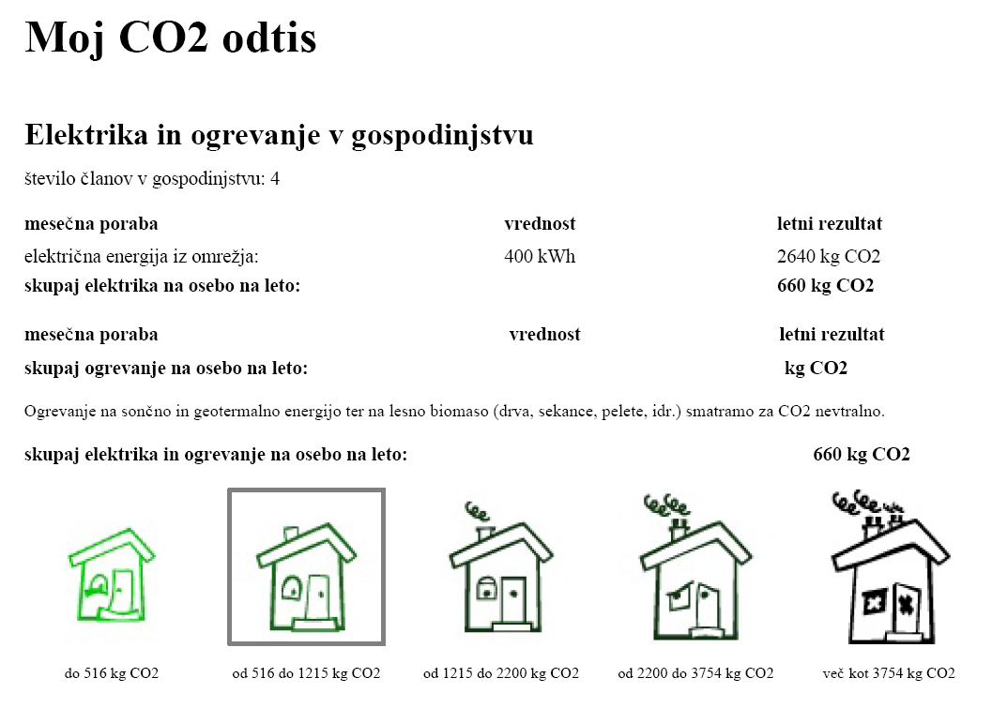

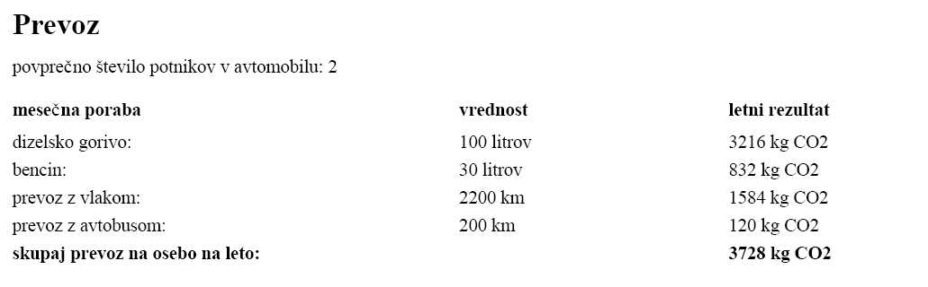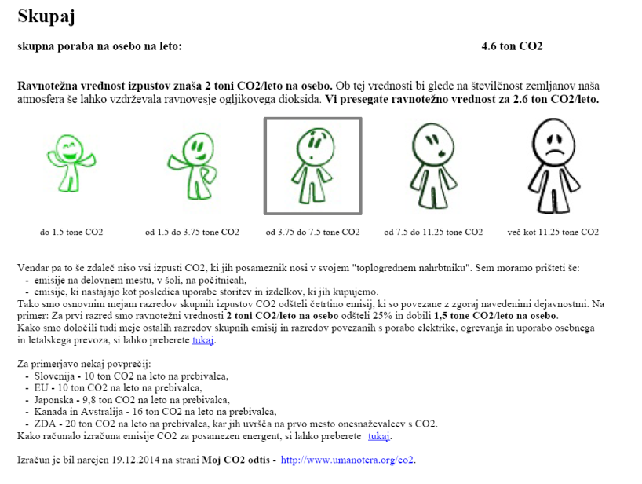

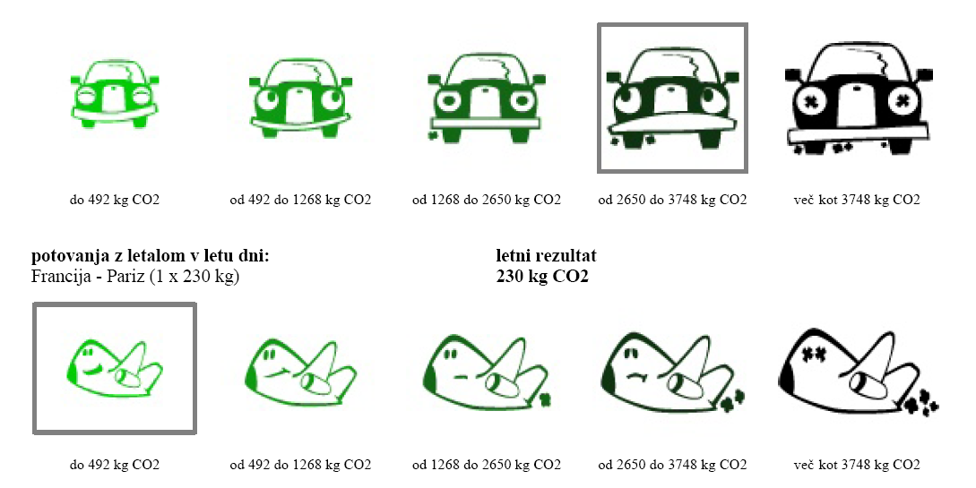

Vir: Nina Štrovs

Nekaj izvlečkov iz ankete anketo, ki smo izvedli med 120 dijaki, s katero lahko merimo našo uspešnost v osveščanju dijakov.

Večina = 92% dijakov je načrtovalo spremembe v ravnanju za zmanjšanje ogljičnega odtisa.   
50 % je k aktivnosti pritegnila tudi svoje starše. Posamezniki ugotavljajo, da kot družina že tako ustvarjajo zelo nizek ogljični odtis in se bodo v svojih ravnanjih držali sedaj uveljavljenih poti oz. ravnanj. Pri trditvi ogljični odtis »me ne zanima« smo od 120 anketiranih naleteli na 10% dijakov (od tega je nekaj takih, ki svoje zadolžitve v decembru niso konkretizirali).

Sledila so vprašanja, ki se nanašajo na posameznikovo ravnanje. Pri tem lahko omenimo, da se spodbudno nagibamo k izboljšanju naših aktivnosti v smislu zmanjšanja odtisa. Dijaki ugašajo luči, celo računalnike – ne uporabljajo oz. vse tudi manj funkcijo stand by, zapirajo vodo, ko si umivajo zobe, v trgovini ne kupujejo vrečk po nepotrebnem… Med zanimivimi idejami so bile tudi kuhanje v zaprtih posodah na ne preveliki kuhalni plošči, zapiranje radiatorjev ob zračenju prostora… in še bi lahko naštevali. Na koncu ankete navajajo tudi , da večkrat poti opravijo peš, da druge dijake osveščajo, vendar bi še vedno lahko npr. več uporabljali javni prevoz, se hitreje tuširali, imeli doma kompostnik…

|  |  |
| --- | --- |
| D:\MOJI DOKUMENTI\Documents\My documents\PROJEKTI\pozorni na okolje\2014_15\slike\WP_20150402_16_21_23_Pro.jpg | D:\MOJI DOKUMENTI\Documents\My documents\PROJEKTI\pozorni na okolje\2014_15\slike\WP_20150402_16_22_35_Pro.jpg |
| Analiza anketnih listov - v teku | Anketni listi - že odgovorjeni |

Predavanja:

|  |  |
| --- | --- |
| D:\MOJI DOKUMENTI\Documents\My documents\PROJEKTI\pozorni na okolje\2014_15\slike\IMG_2563.JPG | D:\MOJI DOKUMENTI\Documents\My documents\PROJEKTI\pozorni na okolje\2014_15\slike\IMG_2564.JPG |
| Predavanje in pogovor o odpadkih – sodelovanje z Javnim komunalnim  podjetjem iz Trbovelj | Predavanje in pogovor o odpadkih – sodelovanje z Javnim komunalnim podjetjem iz Trbovelj |
| D:\MOJI DOKUMENTI\Documents\My documents\PROJEKTI\pozorni na okolje\2014_15\slike\DSC_1249.JPG | D:\MOJI DOKUMENTI\Documents\My documents\PROJEKTI\pozorni na okolje\2014_15\slike\DSC_1250.JPG |
| Predavanje o organizacijskih ukrepih za učinkovito rabo energije | Predavanje o organizacijskih ukrepih za učinkovito rabo energije |
| D:\MOJI DOKUMENTI\Documents\My documents\PROJEKTI\pozorni na okolje\2014_15\slike\WP_20150324_12_43_45_Pro.jpg | D:\MOJI DOKUMENTI\Documents\My documents\PROJEKTI\pozorni na okolje\2014_15\slike\WP_20150324_12_43_05_Pro.jpg |
| Obisk odlagališča odpadkov | Obisk odlagališča odpadkov |

Posnetka z Radia Aktual Kum žal še nimamo. Je bil pa predvajan v četrtek 9. 4.2015 po 10.00 uri in v nedeljo 12. 4. 2015.